**Функціональні вимоги до проекту:**

**1) Вимоги до інтерфейсу користувача:**

**- Основні вікна програми:**

1) Вікно логіну та реєстрації.

2) Головна сторінка.

3) Події.

4) Рецепти.

5) Гості.

6) Особистий профіль.

**- Перелік функціональностей для кожного вікна/екрану:**

1) Логін - на сторінці логіну буде розміщено два вікна для введення email та паролю, можливість ввійти за допомогою Google, гіперпосилання на сторінку реєстрації, якщо ще не зареєстрований та посилання з написом "Забули пароль?", після натискання на нього відкривається вікно для відновлення паролю. В цьому вікні ми вводимо email та отримуємо повідомлення з кодом на пошту. Вводимо цей код у відповідному полі, система перевіряє коректність коду, після цього можемо ввести новий пароль та повторити його.

2) Реєстрація - на сторінці реєстрації буде розміщено декілька полів, в яких ми будемо вводити дані про юзера, такі як: ім'я, прізвище, пошта, пароль і повторення паролю. Також буде гіперпосилання на сторінку логіну, якщо вже зареєстрований. Також буде можливість реєстрації через Google.

3) Головна сторінка - на цій сторінці буде меню в якому можна буде відкрити певне вікно програми, також буде опис проекту і можливість допомогти розробникам, їхні контакти. Також буде кнопка, яка перекидуватиме на створення події - основний функціонал.

4) Події - на сторінці подій буде розміщено список подій, які були організовані вами, або плануються на майбутнє. Буде можливість фільтрації по даті, події які минули/прийдешні події та пошуку по назві. Також буде кнопка додати нову подію, яка перекидатиме на вікно додавання події. В цьому вікні ми зможемо вибрати кількість гостей, додавати їх з нашого списку або створювати нових, ввівши ім'я. Також буде можливість ввести продукти, що наявні в нас, їхня ціна (за кг або шт). На основі цих даних, буде можливість вибрати страви, які можна приготувати, використавши ці продукти. Згенеруються рецепти, в яких буде описана кількість інгредієнтів та пропорції для відповідної страви. Можна також вибрати рецепти з тих, що є збережені у вкладці "Рецепти". Якщо не вистачатиме якогось інгредієнту, вибиватиме помилка. Також буде можливість додати напої чи готові страви, вказавши їхню ціну, яка додасться до загальної суми, яка буде витрачена на подію. Після створення події, ми зможемо відкрити та оглянути/змінити її вміст, а також побачити фінальну суму на всі страви.

5) Рецепти - на цій сторінці буде список рецептів, можливість пошуку по назві. Також буде можливість оглянути рецепт та додати новий. В кожному рецепті буде список інгредієнтів, їхня кількість та ціна кожного.

6) Гості - на цій сторінці буде список гостей, можливість пошуку по імені. Буде можливість створити гостя, вказавши його ім'я, прізвище, пошта, пароль і повторення паролю. Також буде можливість редагувати гостя.

7) Особистий профіль - на сторінці профілю міститиметься вся інформація про юзера, можливість зміни паролю.

**- Опис процесу навігації між вікнами (переходи).**

Навігація між вікнами відбуватиметься за допомогою меню, також існуватимуть кнопки, які будуть перекидувати на певну сторінку, на логін та реєстрацію.

**2) Ролі користувачів:**

**- Опис типових користувачів, включаючи їх ролі та повноваження:**

1) USER - користувач матиме можливість реєструватись, логінитись, додавати/редагувати подію, додавати/редагувати рецепт, додавати/редагувати гостей, налаштовувати профіль. Більшість прав надаватимуться після автентифікації, незареєстрований юзер не матиме можливості створити подію. В даному проекті інші ролі будуть зайвими, тому що не буде ніяких зв'язків між різними юзерами та особливих прав в застосунку.

**Нефункціональні вимоги до проекту:**

1) Мова інтерфейсу - планується українська мова інтерфейсу, також можливість переключати мову в налаштуваннях на англійську.

2) Вимоги по безпеці - використання ASP.NET Identity для забезпечення реєструвації користувачів, управління їхніми обліковими записами і проведення аутентифікації. Наявність JWT токенів для зручної перевірки наявності аутентифікації.

3) База даних - PostgreSQL для контролю над всіма сутностями, які будуть використовуватись в проекті, а також налагодженні зв'язків між ними.

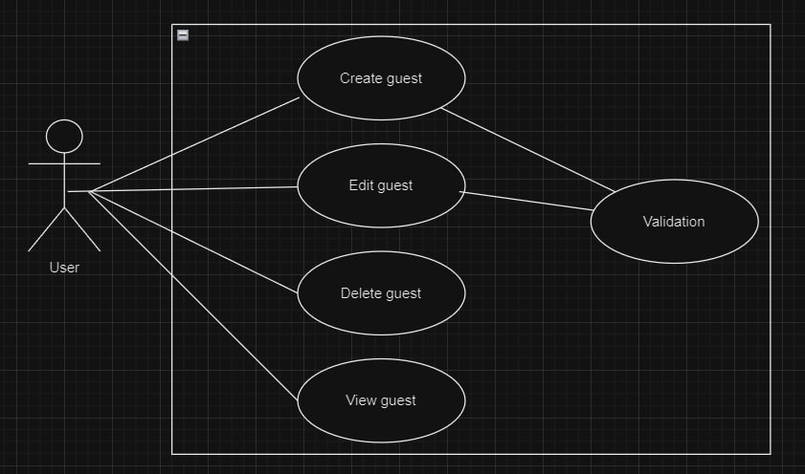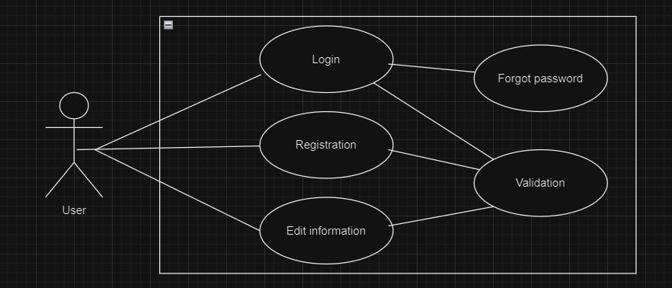**USE CASE DIAGRAMS**

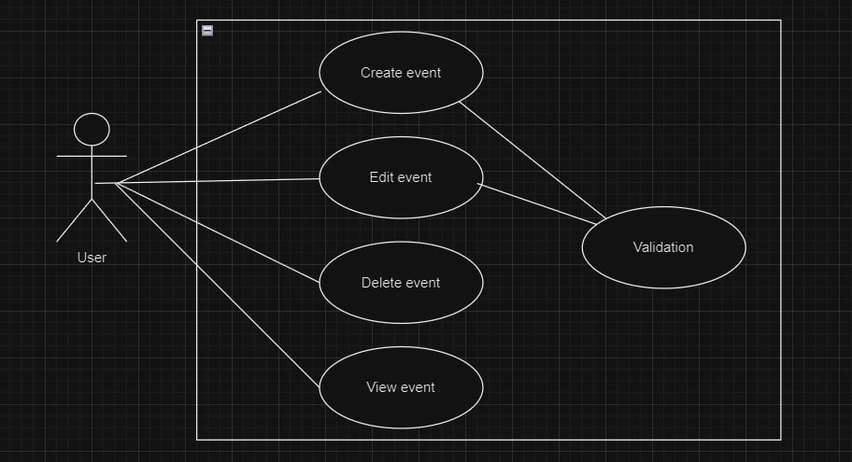

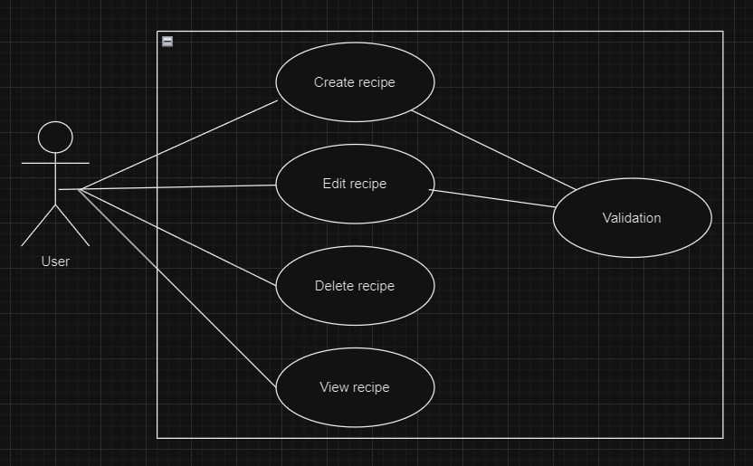

**Mockups**

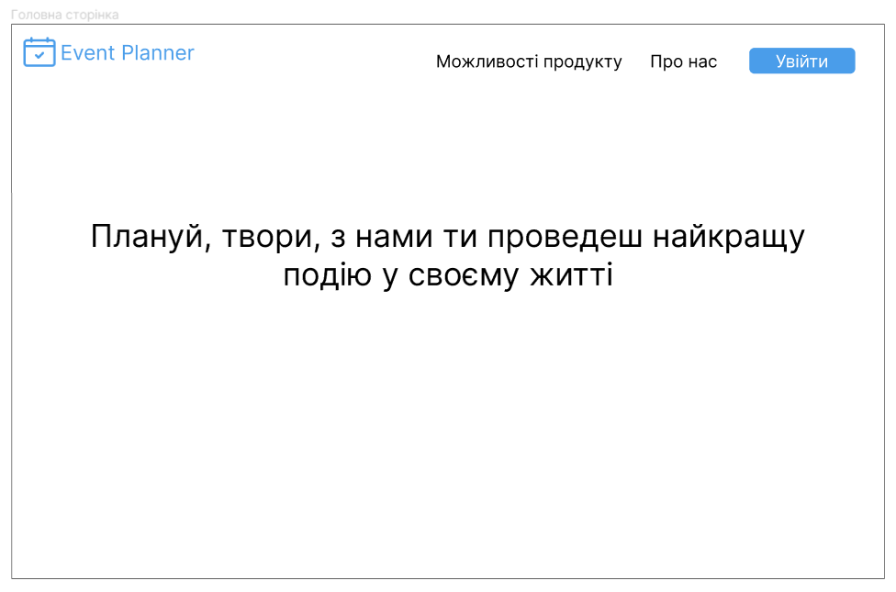Головна сторінка

Логін

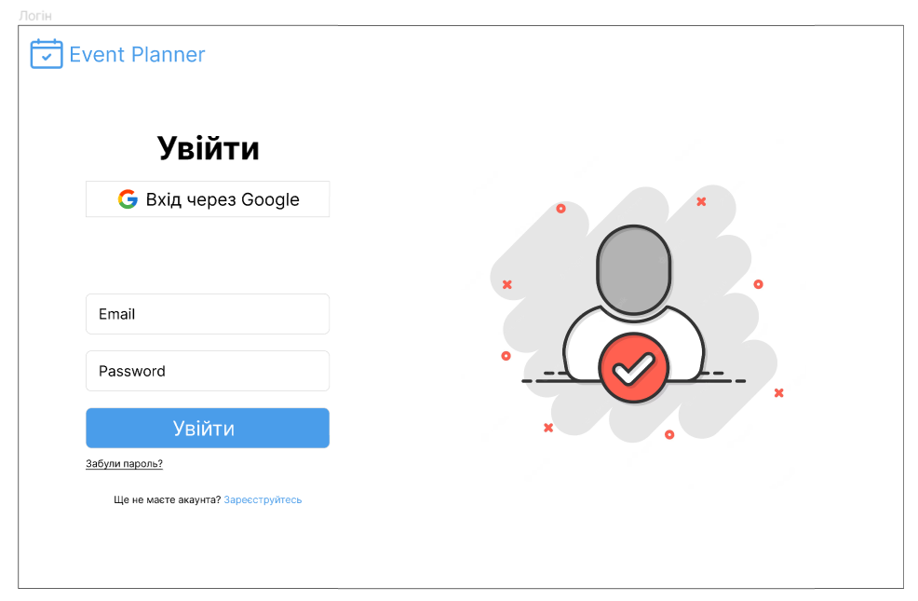

Реєстрація

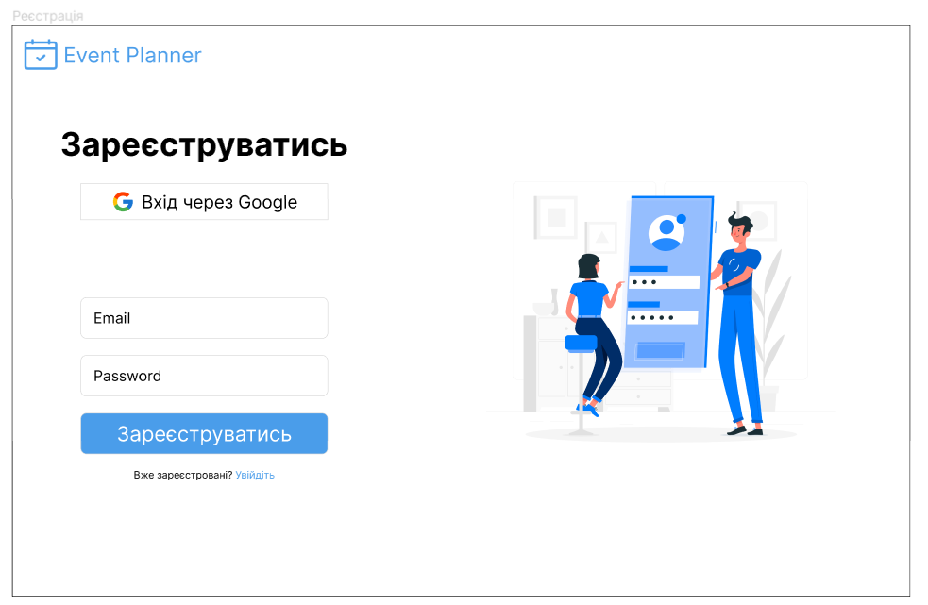

Список рецептів

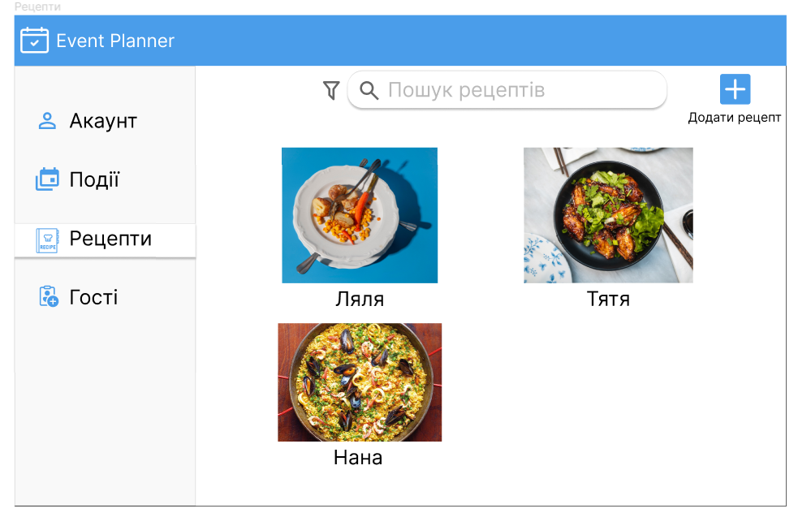

Огляд рецепту

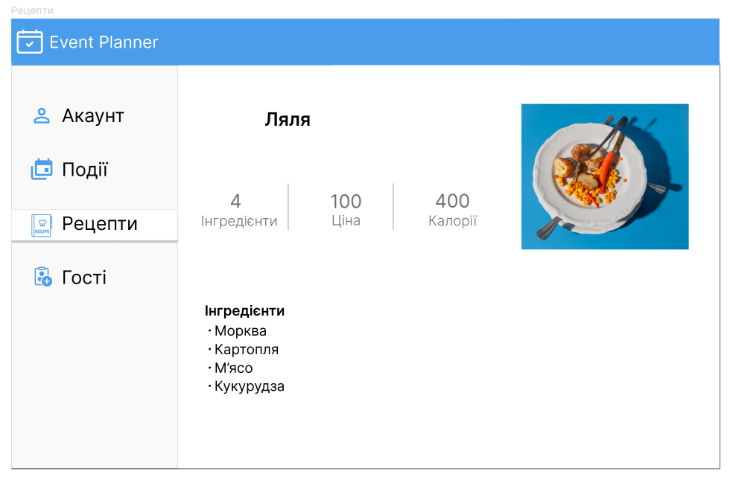

Додати гостя

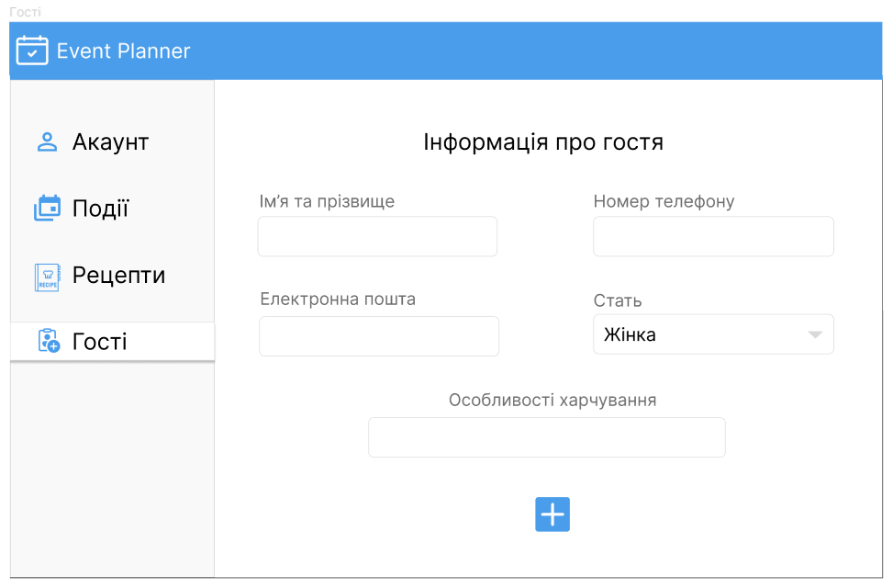

Список подій

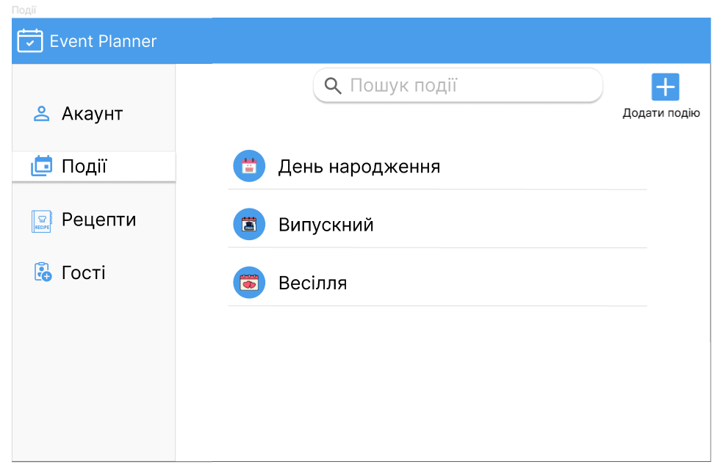

Огляд профілю

